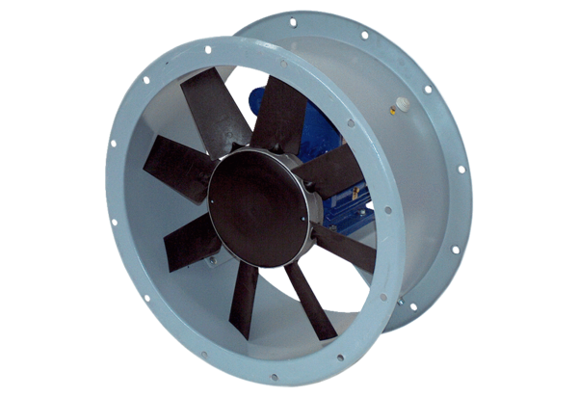Axiální potrubní ventilátor DAR 100/4 7,5-1Obsah dodávky: 1 kusSortiment: C
Typové číslo: 0073.0167Výrobce: MAICO

